

TRAKYA ÜNİVERSİTESİ
MÜHENDİSLİK FAKÜLTESİ
BİLGİSAYAR MÜHENDİSLİĞİ BÖLÜMÜ

YAPAY SİNİR AĞLARI DERSİ
PROJE RAPORU

PROJE ADI:
Traffix:
GNN-LSTM Tabanlı İstanbul Trafik Tahmin ve Darboğaz Analiz Sistemi

PROJE EKİBİ:
1221602003 – Onur DEMİR
1221602009 – Aymina ÇAKIR
1221602049 – Volkan ÇELEBİ
1221602051 – Egemen BENGİ
1221602056 – Zeynep Yaren ÇÖÇEN

PROJE DANIŞMANI:
Dr. Öğr. Üyesi Turgut DOĞAN

Edirne - 2026
İÇİNDEKİLER

1. GİRİŞ & PROJENİN TANITIMI 1
1.1. Problem Tanımı 1
1.2. Projenin Amacı ve Kapsamı 1
1.3. Projenin Özgün Yönü 2
1.4.Proje Çıktıları 2
2. GEREKSİNİM ANALİZİ 2
2.1.Çözülen Problem 2
2.2.Hedef Kitle 2
2.3.Platform ve Çalışma Ortamı 3
2.4.Veri Gereksinimleri 3
2.5.Teknoloji Gereksinimleri 3
2.6.Kaynak Kısıtları ve Çözüm Yaklaşımı 4
3. TASARIM 4
3.1.Genel Sistem Mimarisi 4
3.2.Veri Tasarımı 5
3.3.Graf Tasarımı 5
3.4.Model Tasarımı 6
3.5.Arayüz Tasarımı 8
4. GELİŞTİRME 8
4.1.Veri Temizleme ve Bölgesel Filtreleme 8
4.2.Harita Eşleştirme ve Graf Hazırlığı 9
4.3.Tensör Oluşturma ve Zaman Penceresi 9
4.4.Model Eğitimi 11
4.5.Analiz ve Harita Çıktıları 12
4.6.Projenin Çalıştırılması 13
5. TEST ve DOĞRULAMA 14
5.1.Veri Doğrulama Testleri 14
5.2.Model Performans Metrikleri 14
5.3.Donanım ve Eğitim Ortamı 15
5.4.Arayüz Doğrulaması 15
5.5.Hatalı Eğitim ve Arayüz Çıktıları 16
6. SONUÇ 16
KAYNAKLAR 17

GİRİŞ & PROJENİN TANITIMI
Günümüzde şehirleşmenin hızla artması, ulaşım ağlarının daha yoğun, daha değişken ve tahmin edilmesi daha zor bir yapıya dönüşmesine neden olmaktadır. Özellikle İstanbul gibi nüfus yoğunluğu yüksek şehirlerde trafik akışı yalnızca tek bir yolun anlık durumuna bağlı değildir; kavşaklar, ana arterler, bağlantı yolları ve komşu yol segmentleri arasında güçlü mekânsal ve zamansal ilişkiler bulunmaktadır. Bu nedenle bir noktada oluşan yavaşlama kısa süre içerisinde bağlantılı yollara yayılabilmekte ve bölgesel darboğazlara dönüşebilmektedir.
Bu projenin temel amacı, İstanbul’un yoğun bölgelerinden Beşiktaş, Şişli ve Kağıthane hattındaki yol ağını graf yapısı olarak modelleyerek trafik yoğunluğu, hız değişimi ve darboğaz oluşumlarını Yapay Sinir Ağları ile analiz edebilen bir sistem geliştirmektir. Projede OpenStreetMap tabanlı yol ağı OSMnx kütüphanesi ile çıkarılmış, Kaggle üzerinden temin edilen İstanbul trafik verileri bu yol ağı üzerine eşleştirilmiş ve graf tabanlı zaman serisi tahmini için GNN-LSTM mimarisi kullanılmıştır.

Problem Tanımı
Geleneksel trafik tahmin yaklaşımları çoğunlukla geçmiş hız, yoğunluk veya araç sayısı verilerini bağımsız zaman serileri olarak ele almaktadır. Bu yaklaşım bazı kısa dönemli tahminlerde kullanılabilir olsa da, yol ağının fiziksel bağlantılarını ve komşu yollar arasındaki etkileşimi yeterince temsil edememektedir. Oysa trafik problemi doğal olarak bir graf problemidir: yollar ve kavşaklar düğümler, yol bağlantıları ise kenarlar olarak düşünülebilir. Bu nedenle trafik yoğunluğunun ağ üzerinde nasıl yayıldığını modelleyebilmek için graf tabanlı bir temsil gereklidir.

Projenin Amacı ve Kapsamı
Proje kapsamında geçmiş trafik verileri kullanılarak seçilen bölgedeki yol segmentleri için ileri zamanlı trafik tahminleri üretilmesi hedeflenmektedir. Tahmin çıktıları hız ve araç yoğunluğu gibi sayısal değerler üzerinden değerlendirilmekte; ayrıca bu değerler kullanılarak trafik durumları yorumlanabilmektedir. Projenin kapsamı yalnızca tahmin üretmekle sınırlı değildir; aynı zamanda kronik darboğazların, geçici tıkanıklıkların ve trafik yayılımında kritik rol oynayan kavşakların belirlenmesi de hedeflenmiştir.

Projenin Özgün Yönü
Projenin özgün tarafı, trafik verisini yalnızca tablo biçiminde sayısal bir zaman serisi olarak değil, yolların birbirine olan fiziksel bağlantısını koruyan graf tabanlı bir yapı olarak işlemesidir. Graf Sinir Ağları, komşu düğümlerden bilgi toplayan message passing yaklaşımı sayesinde bir yol segmentindeki değişimin bağlantılı yollara etkisini öğrenebilmektedir. LSTM katmanı ise geçmiş zaman adımlarındaki trafik davranışlarını öğrenerek geleceğe yönelik tahmin üretmektedir. Böylece model hem mekânsal hem de zamansal bağımlılıkları birlikte değerlendirebilmektedir.

1.4.Proje Çıktıları
• Beşiktaş, Şişli ve Kağıthane bölgelerine ait alt yol grafının çıkarılması.
• Kaggle trafik verilerinin temizlenmesi, filtrelenmesi ve graf yapısı üzerine eşleştirilmesi.
• GCN/GNN ve LSTM katmanlarından oluşan hibrit tahmin modelinin geliştirilmesi.
• RMSE, MAE ve Loss gibi metriklerle model performansının değerlendirilmesi.
• Tahmin sonuçlarının ve darboğaz noktalarının Streamlit arayüzü ve harita çıktıları ile görselleştirilmesi.

GEREKSİNİM ANALİZİ

2.1.Çözülen Problem
Proje, şehir içi trafik akışında oluşan yoğunlukların önceden tahmin edilmesi ve bu yoğunlukların yol ağı üzerindeki yayılımının analiz edilmesi problemine çözüm aramaktadır. Mevcut yaklaşımlarda yollar çoğu zaman birbirinden bağımsız veri noktaları olarak değerlendirildiği için, trafik sıkışıklığının komşu yollara etkisi yeterince modellenememektedir. Bu projede yol ağı graf yapısına dönüştürülerek fiziksel bağlantılar korunmuş ve modelin komşu yol segmentleri arasındaki bağımlılığı öğrenmesi sağlanmıştır.

2.2.Hedef Kitle
Sistemin hedef kitlesi; trafik yönetim merkezleri, şehir planlama birimleri, ulaşım analistleri, akademik araştırmacılar ve şehir içi trafik davranışını görsel olarak incelemek isteyen son kullanıcılardır. Proje akademik kapsamda geliştirilmiş olmakla birlikte, ileride daha geniş yol ağlarına uygulanarak karar destek sistemi niteliği kazanabilecek bir altyapı sunmaktadır.

2.3.Platform ve Çalışma Ortamı
Proje Python tabanlı olarak geliştirilmiştir. Veri işleme, model eğitimi ve arayüz katmanı masaüstü veya sunucu ortamında çalışabilecek şekilde tasarlanmıştır. Geliştirme sürecinde Google Colab, VS Code, Python sanal ortamı tercih edilmiştir. Proje, gerekli Python kütüphaneleri kurulduğunda Windows, Linux ve macOS sistemlerinde çalıştırılabilecek yapıdadır.

2.4.Veri Gereksinimleri
• Trafik verisi: İstanbul trafik yoğunluğu ve hız bilgilerini içeren Kaggle veri seti kullanılmıştır.
• Yol ağı verisi: OpenStreetMap verileri OSMnx aracılığıyla Beşiktaş, Şişli ve Kağıthane bölgeleri için indirilmiştir.
• Graf verisi: Yol ağı düğüm ve kenar yapısı edge_index ve edge_weight tensörlerine dönüştürülmüştür.
• Model girdisi: Zaman, konum ve trafik bilgilerini içeren çok boyutlu tensör yapısı hazırlanmıştır.

2.5.Teknoloji Gereksinimleri
Teknoloji / Araç | Kullanım amacı
Python | Veri işleme, model geliştirme ve arayüz entegrasyonu
Pandas / NumPy | Büyük CSV dosyalarının parça parça okunması, filtreleme ve sayısal işlemler
OSMnx / GeoPandas | OpenStreetMap yol ağının çekilmesi ve coğrafi veri işleme
PyTorch | Derin öğrenme modelinin eğitilmesi
PyTorch Geometric | Graf Sinir Ağı katmanlarının uygulanması
Scikit-learn | MinMaxScaler normalizasyonu ve K-Means darboğaz analizi
Streamlit | Model çıktılarını kullanıcıya sunan arayüz
Çizelge 2.1. Projede kullanılan temel teknolojiler ve kullanım amaçları

2.6.Kaynak Kısıtları ve Çözüm Yaklaşımı
Veri setinin büyük boyutlu olması proje sürecindeki en önemli kaynak kısıtıdır. Yaklaşık 7 GB seviyesindeki trafik verisinin doğrudan belleğe alınması verimsiz olacağından, veri okuma sürecinde chunk tabanlı işleme yaklaşımı kullanılmıştır. Ayrıca yalnızca Beşiktaş, Şişli ve Kağıthane sınırları içindeki kayıtlar filtrelenerek veri setindeki son 6 aylık veriler alınarak veri hacmi azaltılmıştır. Model eğitiminde çok sayıda düğüm bulunduğu için batch size değeri kontrollü seçilmiş, eğitim sürecinde doğrulama kaybı izlenmiş ve aşırı öğrenmeyi azaltmak için erken durdurma yaklaşımı kullanılmıştır.

TASARIM

3.1.Genel Sistem Mimarisi
Sistem mimarisi veri toplama, ön işleme, graf oluşturma, model eğitimi, analiz ve arayüz olmak üzere altı temel aşamadan oluşmaktadır. İlk aşamada Kaggle trafik verisi ve OpenStreetMap yol ağı alınmakta, ardından trafik kayıtları temizlenerek belirlenen bölgeye indirgenmektedir. Daha sonra koordinat tabanlı trafik kayıtları OSMnx ile çıkarılan graf yapısına eşleştirilmekte ve model eğitimine uygun tensör formatına dönüştürülmektedir. Model çıktılarına göre tahminler ve darboğaz noktaları görselleştirilmektedir.
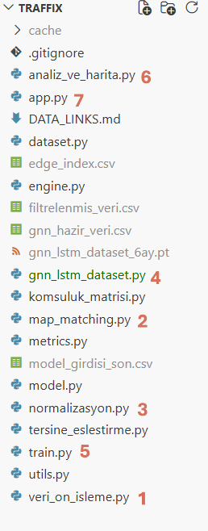
Şekil 3.1. Mimarideki Dosyalar ve Çalışma Sıraları

3.2.Veri Tasarımı
Ham trafik verisi zaman, konum, hız ve araç sayısı gibi özellikleri içermektedir. Ön işleme sürecinde GEOHASH, MINIMUM_SPEED ve MAXIMUM_SPEED gibi doğrudan model girdisi olarak kullanılmayan veya proje kapsamındaki hedef değişkenleri desteklemeyen sütunlar veri setinden çıkarılmıştır. Veri, LATITUDE ve LONGITUDE değerleri üzerinden seçilen bölge sınırlarına göre filtrelenmiştir. Kullanılan bölgesel sınırlar yaklaşık olarak 41.035–41.100 enlem ve 28.960–29.045 boylam aralığıdır. Fakat daha sonrasında yapılacak işlemlerin büyüklüğü ve işlem yükü sebebi ile ilçe bazlı graf çekimi uygulanmıştır.

3.3.Graf Tasarımı
Yol ağı grafında düğümler yol ağı üzerindeki kavşakları veya bağlantı noktalarını, kenarlar ise bu düğümler arasındaki yol parçalarını temsil etmektedir. Veri işleme aşamasında geçmiş zaman adımlarını modele verebilmek için sliding window mantığı kullanıldı. Trafik verileri doğrudan tek satır halinde modele verilmedi; belirli bir zaman aralığındaki geçmiş gözlemler giriş verisi olarak hazırlanıp, sonraki zaman adımındaki hız ve araç yoğunluğu değerleri hedef çıktı olarak belirlendi. OSMnx ile oluşturulan graf NetworkX tabanlı yapıdan PyTorch Geometric formatına dönüştürülmüştür. Modelde kullanılan edge_index tensörü, hangi düğümün hangi düğüme bağlı olduğunu gösterirken, edge_weight tensörü yol uzunluğu veya bağlantı ağırlığı gibi kenar bilgisini temsil etmektedir.
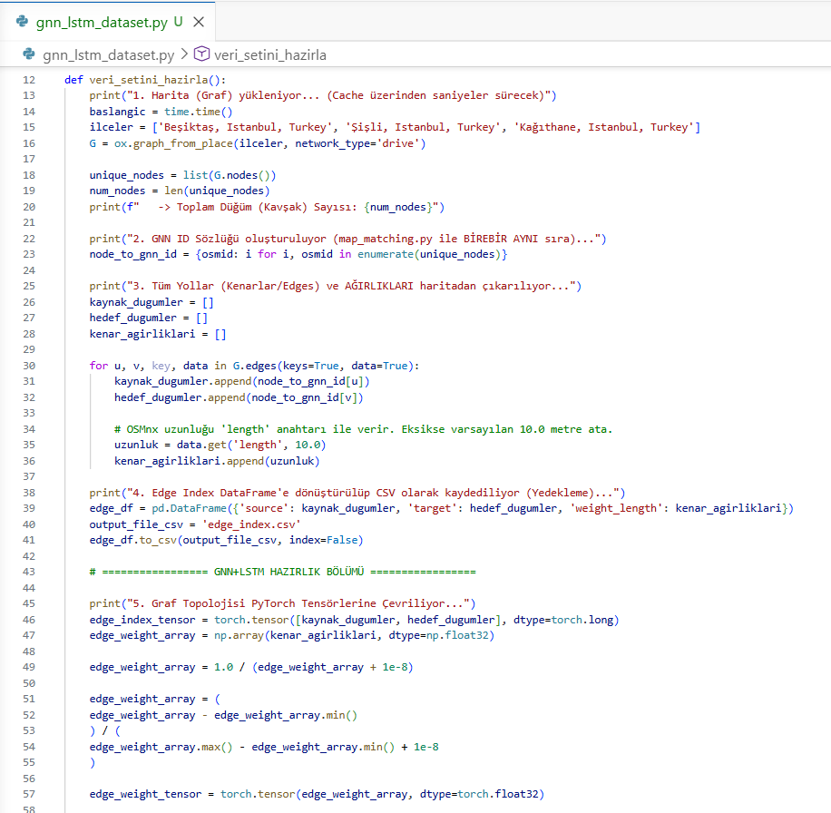
Şekil 3.3. Graf Tasarımı Ağırlıkları

3.4.Model Tasarımı
Model hibrit bir GNN-LSTM mimarisi olarak tasarlanmıştır. GNN katmanı, aynı zaman adımındaki yol ağı üzerinde komşu düğümlerden bilgi toplayarak mekânsal bağımlılıkları öğrenmektedir. LSTM katmanı, belirli bir zaman penceresi boyunca gelen trafik özelliklerini işleyerek geçmiş davranışlardan gelecek trafik durumunu tahmin etmektedir. Son doğrusal katman ise her düğüm için hız ve araç sayısı gibi çıktı değerlerini üretmektedir.
Katman | Girdi / Çıktı | Görev
GCNConv | 4 özellik → 32 gizli boyut | Yol ağı üzerindeki mekânsal bağımlılıkları öğrenir
LSTM | Zaman penceresi boyunca 32 boyutlu temsil → 64 gizli boyut | Trafiğin zamansal örüntüsünü öğrenir
Linear | 64 gizli boyut → 2 çıktı | Hız ve araç sayısı tahmini üretir
Çizelge 3.1. Model mimarisinin özet yapısı
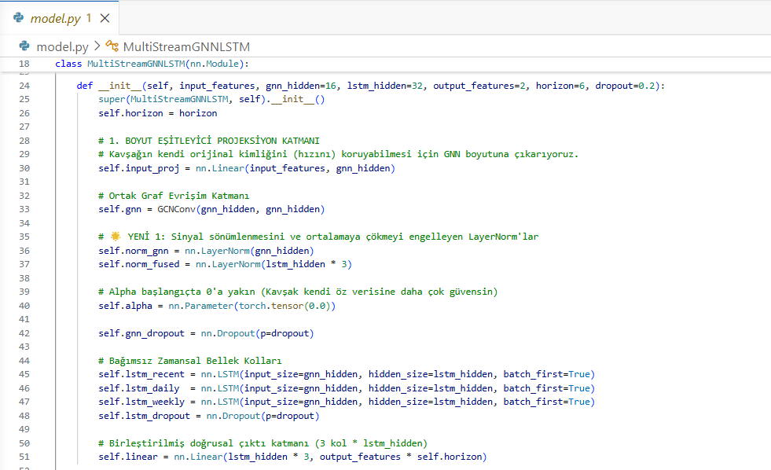
Şekil 3.4. Model Tasarımı
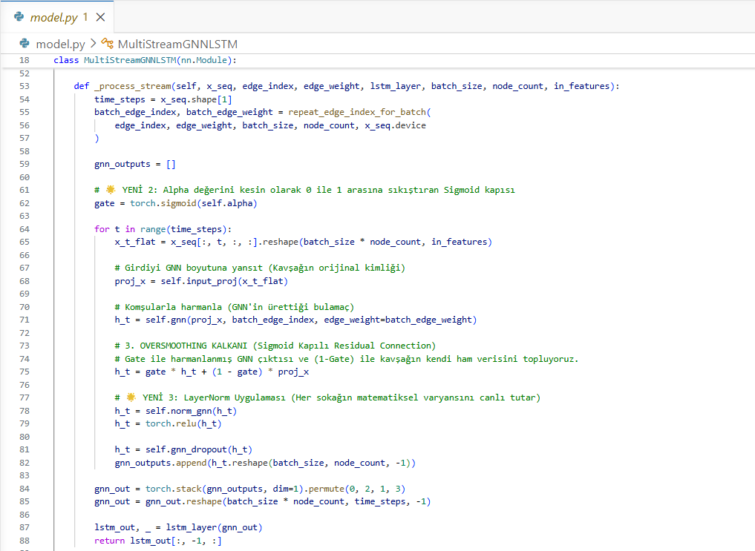
Şekil 3.5. Modelin İşlemesi
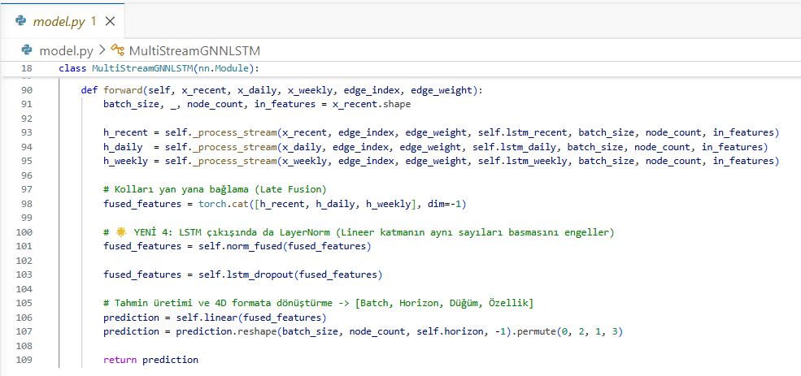
Şekil 3.6. Modelin Tahmin Yapısı

3.5.Arayüz Tasarımı
Arayüz Streamlit ile geliştirilmiştir. Kullanıcı arayüzünde model tahminleri, seçilen yol segmenti için zaman serisi grafikleri ve yoğunluk haritası olarak sunulmaktadır. Isı haritası modunda yoğunluk seviyeleri renk skalası ile gösterilmekte, darboğaz riski taşıyan noktalar ise uyarı ikonları veya ayrı harita katmanları ile işaretlenmektedir. Arayüzün amacı, model çıktılarının yalnızca sayısal metrikler olarak değil, yorumlanabilir görsel çıktılar olarak da incelenebilmesini sağlamaktır.

GELİŞTİRME

4.1.Veri Temizleme ve Bölgesel Filtreleme
Geliştirme sürecinin ilk adımı ham trafik verisinin okunması ve proje kapsamındaki bölgeye indirgenmesidir. Büyük veri dosyası belleğe tek seferde alınmak yerine parçalar halinde okunmuştur. Her parçada gereksiz sütunlar çıkarılmış, koordinat sınırları uygulanmış ve filtrelenen kayıtlar daha küçük bir CSV dosyasında birleştirilmiştir. Bu yaklaşım, sınırlı donanım kaynaklarında büyük verinin işlenebilmesini sağlamıştır.
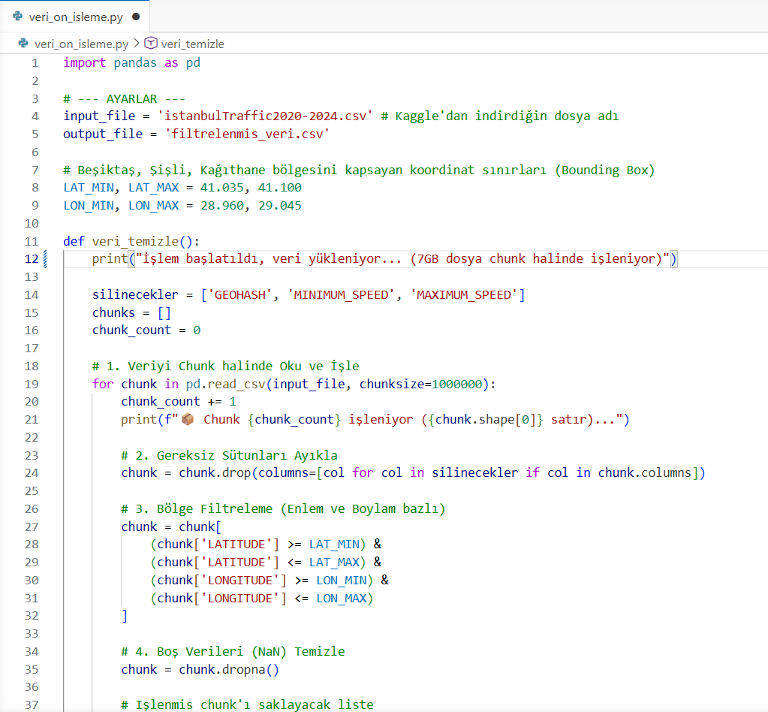
Şekil 4.1. Veri Ön İşleme Sırasında Temizlenen Veri ve Sütünlar

4.2.Harita Eşleştirme ve Graf Hazırlığı
Bölgesel filtreleme sonrasında trafik kayıtlarının yol ağı ile ilişkilendirilmesi için map matching adımı uygulanmıştır. OSMnx ile Beşiktaş, Şişli ve Kağıthane bölgelerinin yol ağı çıkarılmıştır. Ardından trafik kayıtlarındaki GPS koordinatları, KD-Tree yöntemi ile en yakın graf düğümü veya yol segmentiyle eşleştirilmiştir. Bu işlem sonucunda trafik verileri GNN modelinin kullanabileceği düğüm tabanlı veri yapısına dönüştürülmüştür.
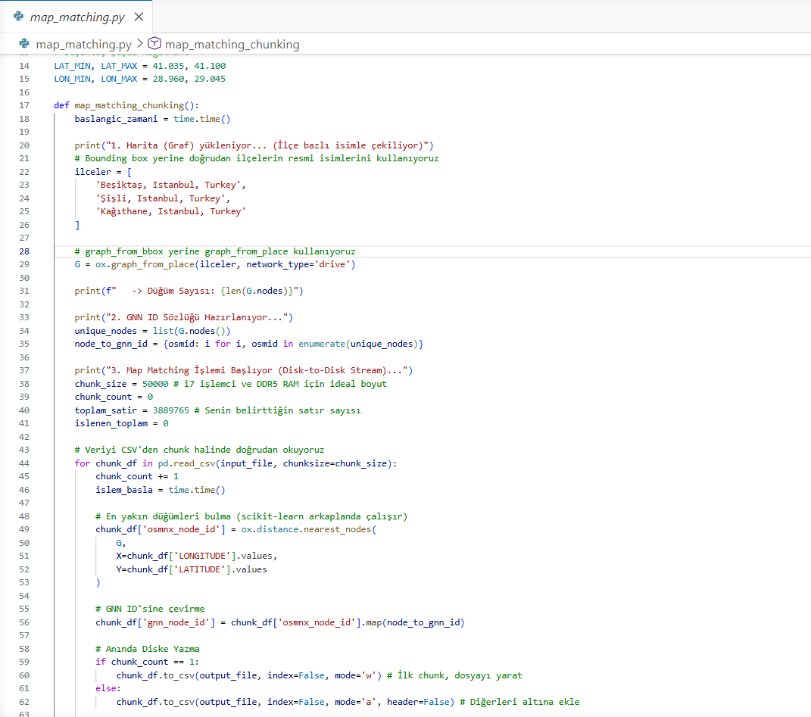
Şekil 4.2. Harita Eşlemesi

4.3.Tensör Oluşturma ve Zaman Penceresi
Modelin girdisi zaman, düğüm ve özellik boyutlarını içeren çok boyutlu tensörlerdir. Ham tensör yapısı x_raw: [41908, 9417, 4] biçiminde hazırlanmıştır. Burada 41908 zaman adımını, 9417 düğüm sayısını ve 4 ise her düğüm için kullanılan özellik sayısını göstermektedir. Sliding window yaklaşımı ile geçmiş 6 zaman adımı kullanılarak bir sonraki zaman adımının trafik değerleri tahmin edilmiştir. Eğitim, doğrulama ve test bölünmesi %80, %10 ve %10 oranlarında yapılmıştır.
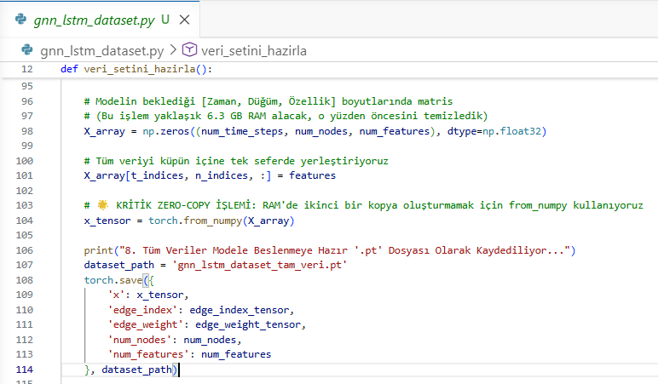
Şekil 4.3. Tensör Oluşturma ve Kaydetme
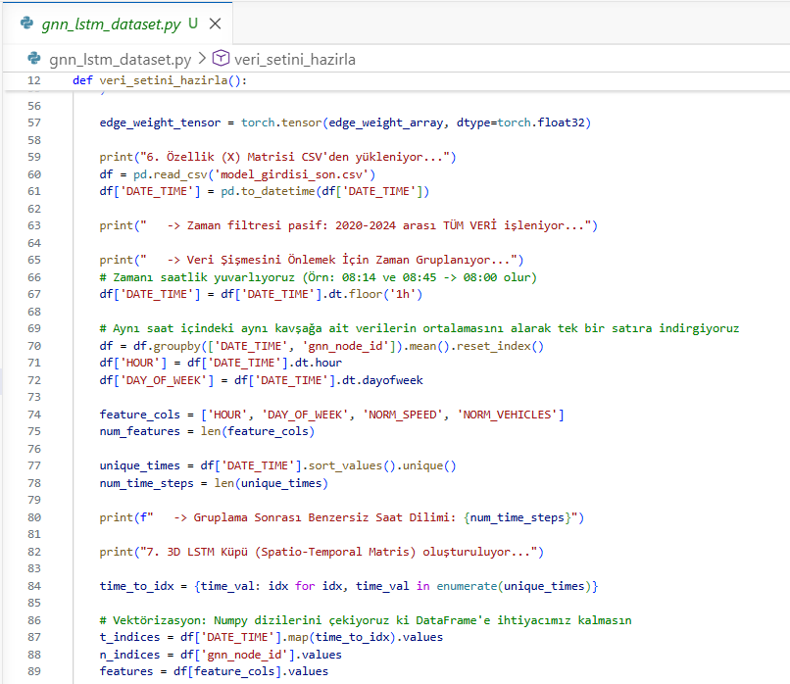
Şekil 4.4. Zaman Penceresini Ayarlama

4.4.Model Eğitimi
Model eğitiminde PyTorch ve PyTorch Geometric kullanılmıştır. Her batch için giriş ve hedef tensörleri cihaza aktarılmış, model çıktısı hesaplanmış, kayıp fonksiyonu ile hata ölçülmüş ve backpropagation ile ağırlıklar güncellenmiştir. Modelde MSE kaybı temel hata fonksiyonu olarak kullanılmıştır. Veri setinde çok sayıda sıfır değer bulunabildiği için eğitim sürecinde yalnızca gerçek veri bulunan hücreleri dikkate alan masked MSE yaklaşımı da değerlendirilmiştir. Bu sayede modelin sıfır değerleri öğrenerek yanıltıcı biçimde düşük hata üretmesinin önüne geçilmesi amaçlanmıştır.
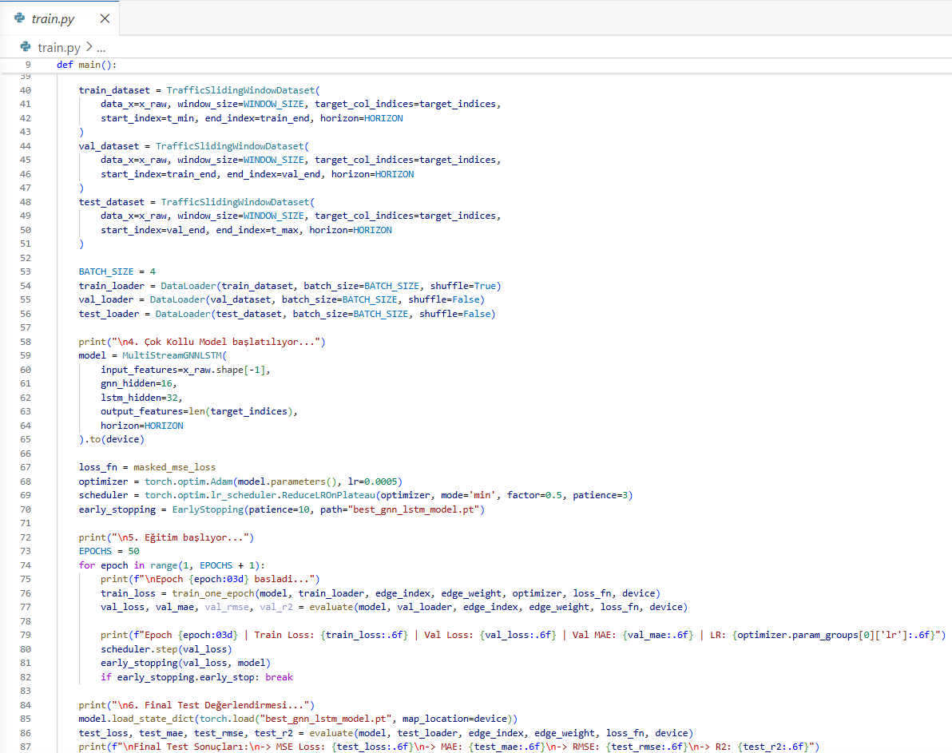
Şekil 4.5. Modelin Oluşturulması ve Eğitim Algoritmasının Kurulumu
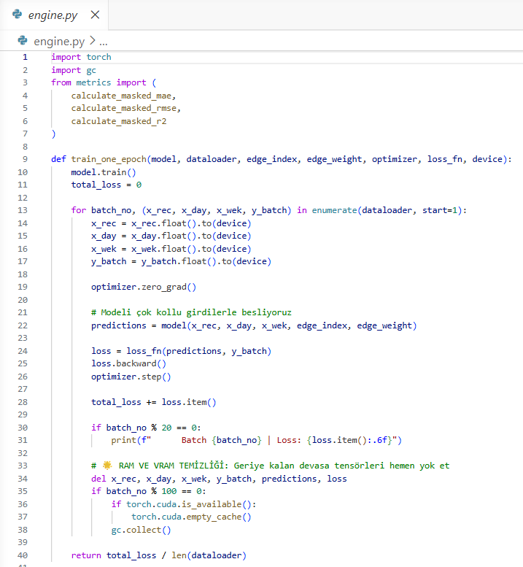
Şekil 4.6. Modelin Bir Epoch Başına Yürüttüğü İşlem

4.5.Analiz ve Harita Çıktıları
Model tahminleri yalnızca sayısal çıktı olarak bırakılmamış, coğrafi analiz aşamasına aktarılmıştır. GNN düğüm kimlikleri OSMnx geometrileriyle tersine eşleştirilmiş ve tahmin sonuçları GeoJSON formatında dışa aktarılmıştır. Ayrıca K-Means kümeleme yöntemi ile sürekli yoğunluk oluşturan veya kritik bağlantı noktası niteliği taşıyan kronik darboğazlar belirlenmiştir. Harita çıktıları Kepler.gl ve Streamlit arayüzü üzerinde test edilerek görselleştirme süreci tamamlanmıştır.
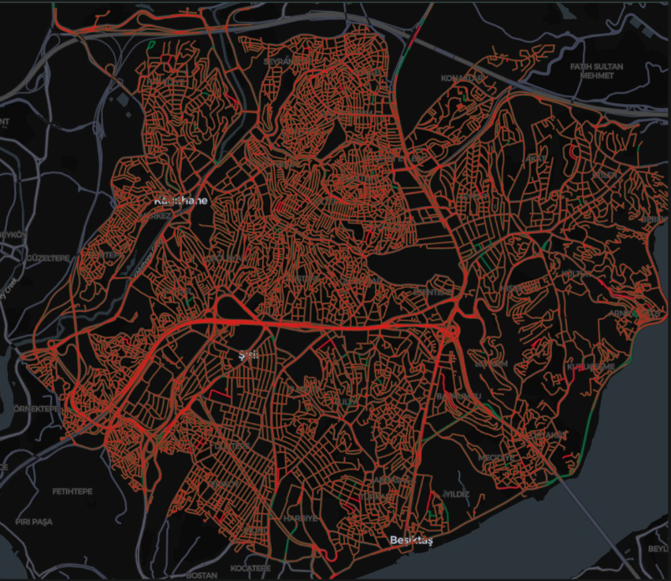
Şekil 4.7. Kepler.gl Üzerinden Model Çıktısının Görüntülenmesi

4.6.Projenin Çalıştırılması
Proje yerel ortamda aşağıdaki genel adımlar izlenerek çalıştırılabilir:
• Python sanal ortamı oluşturulur ve pandas, numpy, osmnx, geopandas, scikit-learn, torch, torch-geometric, streamlit ve joblib kütüphaneleri kurulur.
• Ham trafik verisi proje dizinine alınır ve veri temizleme/filtreleme betikleri çalıştırılır.
• OSMnx ile seçilen bölgelerin yol ağı indirilir ve edge_index.csv dosyası oluşturulur.
• Normalizasyon işlemi uygulanır ve scaler nesneleri joblib ile kaydedilir.
• GNN-LSTM modeli eğitim betiği ile eğitilir ve en iyi model ağırlıkları kaydedilir.
• Tahmin ve analiz betikleri çalıştırılarak GeoJSON çıktıları oluşturulur.
• Arayüz için terminalde streamlit run app.py komutu çalıştırılır.

TEST ve DOĞRULAMA

5.1.Veri Doğrulama Testleri
Veri hazırlama sürecinde ilk doğrulama adımı filtrelenen verinin beklenen koordinat sınırları içerisinde kalıp kalmadığının kontrol edilmesidir. Ayrıca model eğitimine geçmeden önce düğüm sayısı, kenar sayısı, edge_index boyutu, edge_weight boyutu ve x_raw tensör boyutu kontrol edilmiştir. Bu kontroller, harita eşleştirme veya tensör oluşturma sırasında boyut uyumsuzluğu oluşmasını engellemiştir.
Doğrulanan öğe | Beklenen / gözlenen durum
Bölge filtresi | Beşiktaş-Şişli-Kağıthane koordinat sınırları içinde kalan kayıtlar
Düğüm sayısı | Yaklaşık 9417 düğüm
Kenar sayısı | Yaklaşık 22283 kenar
edge_index | [2, 22283] boyutunda bağlantı tensörü
edge_weight | [22283] boyutunda kenar ağırlığı tensörü
x_raw | [41908, 9417, 4] boyutunda zaman-düğüm-özellik tensörü
Çizelge 5.1. Veri ve graf doğrulama çıktıları

5.2.Model Performans Metrikleri
Model performansı regresyon tabanlı trafik tahmini metrikleriyle değerlendirilmiştir. RMSE büyük hataları daha güçlü cezalandırdığı için ani trafik değişimlerinin yakalanmasında önemli bir göstergedir. MAE ise modelin ortalama tahmin sapmasını doğrudan birim bazında yorumlamayı sağlar. Eğitim ve doğrulama kayıpları birlikte izlenerek overfitting durumu kontrol edilmiştir. Doğrulama kaybının eğitim kaybından belirgin şekilde ayrışması halinde erken durdurma ve hiperparametre düzenleme adımları uygulanmıştır.

Metrik | Açıklama | Raporlama amacı
MSE | Ortalama kare hata | Model eğitimindeki temel kayıp değeri
RMSE | Kök ortalama kare hata | Ani ve büyük tahmin hatalarını değerlendirme
MAE | Ortalama mutlak hata | Günlük ortalama tahmin sapmasını yorumlama
Çizelge 5.2. Raporlanacak performans metrikleri

5.3.Donanım ve Eğitim Ortamı
Model eğitimi Google Colab ortamında PyTorch kullanılarak gerçekleştirilmiştir. Ön işleme aşamasında hazırlanan graf tabanlı trafik veri seti modele aktarılmış, veriler kayan pencere yöntemiyle geçmiş zaman adımlarını içerecek şekilde hazırlanmıştır. Veri seti kronolojik sıra korunarak %80 eğitim, %10 doğrulama ve %10 test olarak ayrılmıştır.
Eğitimde GNN-LSTM mimarisi kullanılmıştır. GNN katmanı yol ağı üzerindeki mekânsal ilişkileri, LSTM katmanı ise trafik verilerindeki zamansal değişimi öğrenmiştir. Kayıp fonksiyonu olarak masked_mse_loss, optimizasyon için Adam algoritması kullanılmıştır. Overfitting’i önlemek için Early Stopping, öğrenme oranını düzenlemek için ReduceLROnPlateau uygulanmıştır. Eğitim sonunda en iyi model kaydedilmiş ve test verisi üzerinde MAE, RMSE ve R² metrikleriyle değerlendirilmiştir.

5.4.Arayüz Doğrulaması
Arayüz doğrulamasında Streamlit uygulamasının terminal üzerinden çalıştırılıp açılan web arayüzünde tahmin grafiklerinin, ısı haritası katmanlarının ve darboğaz çıktılarının görüntülenip görüntülenmediği kontrol edilmiştir. Ayrıca GeoJSON dosyalarının harita üzerinde doğru konumlandığı ve yoğunluk renklerinin beklenen trafik seviyelerini temsil ettiği doğrulanmıştır.
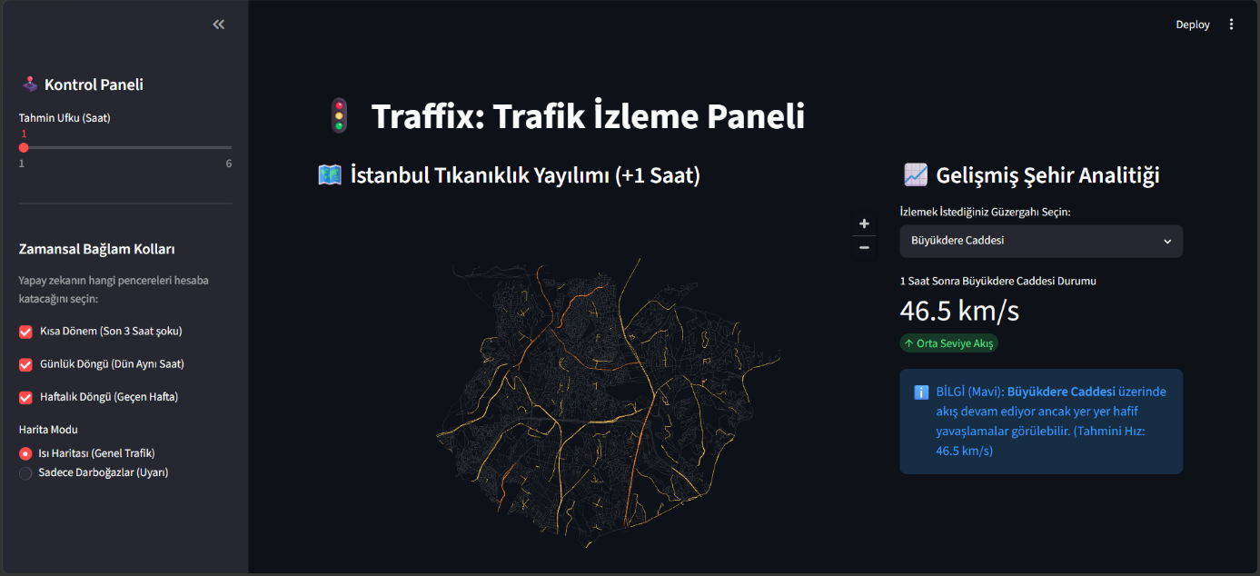
Şekil 5.4. Arayüz Isı Haritası Çıktısı
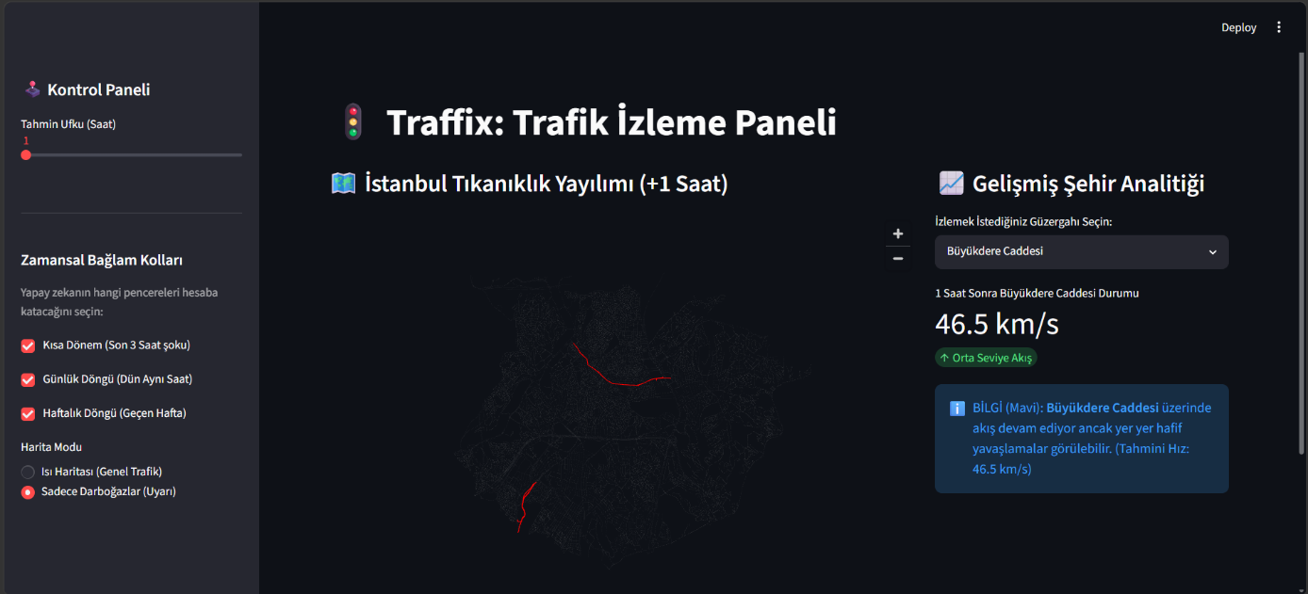
Şekil 5.5. Arayüz Darboğaz Haritası Çıktısı

5.5.Hatalı Eğitim ve Arayüz Çıktıları
Arayüz açıldığında veri setinde verisi olmayan sokakların bile rastgele veriler ile yedirildiği görüldü (Şekil 4.7.). Ayrıca sorun sadece bununla da kalmayıp window_size ve horizon metriklerinin de çalışma mantığının yanlış kavranılmasından dolayı tahminlemenin de yanlış yapıldığı gözlemlendi. Bu sorunları önlemek adına horizon’a kadar tahminleme için eğitim ve tahminlemede liste yapısına geçildi. Verisiz yolların veri ile doldurulmasını engellemek adına ise LayerNorm kullanılarak her yolun değeri bağımsız olarak güçlendirilerek ortalama hıza kayması engellendi. Ayrıca verisiz yollar ile trafik yoğunluğu olmayan yolların karışmasını önlemek adına normalizasyon sınırları 0.0-1.0 aralığından 0.1-1.0 aralığına çekildi.
Yapılan bu değişiklikler sonucunda haritada trafik verisi olan yol sayısı fazlasıyla azaldığı gözlemlendi. Bu yüzden normalde veri setindeki son 6 ayın verisini kullanmaktansa 4 yıllık veri kullanıldı.

SONUÇ
Bu projede İstanbul’un Beşiktaş, Şişli ve Kağıthane bölgelerini kapsayan trafik verileri graf tabanlı bir yaklaşımla ele alınmış ve GNN-LSTM mimarisi kullanılarak trafik tahmini yapılabilecek bir sistem geliştirilmiştir. Proje sürecinde büyük hacimli trafik verisi parça parça işlenmiş, bölgesel filtreleme yapılmış, OpenStreetMap yol ağı OSMnx ile çıkarılmış ve trafik kayıtları bu graf yapısına eşleştirilmiştir. Böylece klasik zaman serisi yaklaşımlarından farklı olarak yol ağı üzerindeki fiziksel bağlantılar modelin öğrenme sürecine dahil edilmiştir.
Geliştirilen yapı, trafik hız ve yoğunluk değerlerinin tahmin edilmesinin yanı sıra kronik darboğazların ve kritik kavşakların belirlenmesine de olanak sağlamaktadır. Streamlit arayüzü sayesinde model çıktıları kullanıcı tarafından yorumlanabilir hale getirilmiştir. Proje, şehir içi trafik yönetiminde yapay sinir ağları ve graf tabanlı öğrenme yöntemlerinin kullanılabileceğini gösteren uygulanabilir bir akademik çalışma niteliğindedir.
İlerleyen çalışmalarda model daha geniş İstanbul yol ağına uygulanabilir, gerçek zamanlı trafik API verileri ile beslenebilir, farklı GNN mimarileri karşılaştırılabilir ve hava durumu, özel günler, yol çalışmaları gibi ek değişkenler modele dahil edilebilir.

KAYNAKLAR
[1] G. Boeing, “OSMnx: New Methods for Acquiring, Constructing, Analyzing, and Visualizing Complex Street Networks,” Computers, Environment and Urban Systems, 2017.
[2] OSMnx Documentation, “OSMnx 2.1.0 documentation.” Available: https://osmnx.readthedocs.io/. [Erişim tarihi: 01-Haziran-2026].
[3] PyTorch Documentation, “PyTorch.” Available: https://pytorch.org/. [Erişim tarihi: 01-Haziran-2026].
[4] PyTorch Geometric Documentation, “torch_geometric.nn.conv.GCNConv.” Available: https://pytorch-geometric.readthedocs.io/. [Erişim tarihi: 01-Haziran-2026].
[5] Streamlit Documentation, “Streamlit documentation.” Available: https://docs.streamlit.io/. [Erişim tarihi: 01-Haziran-2026].
[6] Kaggle, “İstanbul Traffic (2020-2024) Dataset.” Available: https://www.kaggle.com/datasets/omertarikyilmaz/istabul-traffic-2020-2024. [Erişim tarihi: 01-Haziran-2026].
[7] D. P. Kingma and J. Ba, “Adam: A Method for Stochastic Optimization,” arXiv:1412.6980, 2014.
[8] T. N. Kipf and M. Welling, “Semi-Supervised Classification with Graph Convolutional Networks,” International Conference on Learning Representations, 2017.
[9] S. Hochreiter and J. Schmidhuber, “Long Short-Term Memory,” Neural Computation, vol. 9, no. 8, pp. 1735-1780, 1997.
GİTHUB:https://github.com/SmartPath-GNN/Traffix.git

